- 函數的練習-sigma
寫一函數my_fun (x, n)如下：
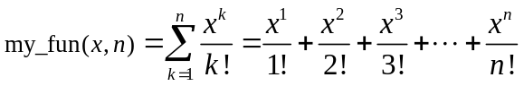

- 函數的練習-is_prime
寫一函數is_prime(n)用來判斷n是否為質數。

- 函數的練習-prime
寫一函數get_prime (n)用來找出第n個質數。

- 函數的練習-mersenne_prime
寫一函數is_mersenne_prime(n)用來判斷n是否為Mersenne質數。撰寫一程式找出前5個Mersenne質數。
提示：若質數滿足2^{P}-1=n (p為正整數)，則n為Mersenne Prime。
說明：當p=3時，2³-1=7，故7為Mersenne Prime。

- 函數的練習-convert
輸入一整數，寫兩個函數分別為to_binary(n)和to_hexadecimal(n)用來將n轉換成二進制和十六進制的值。(勿使用任何現成的函數)

